TALLER

ALMACENAR INFORMACIÓN

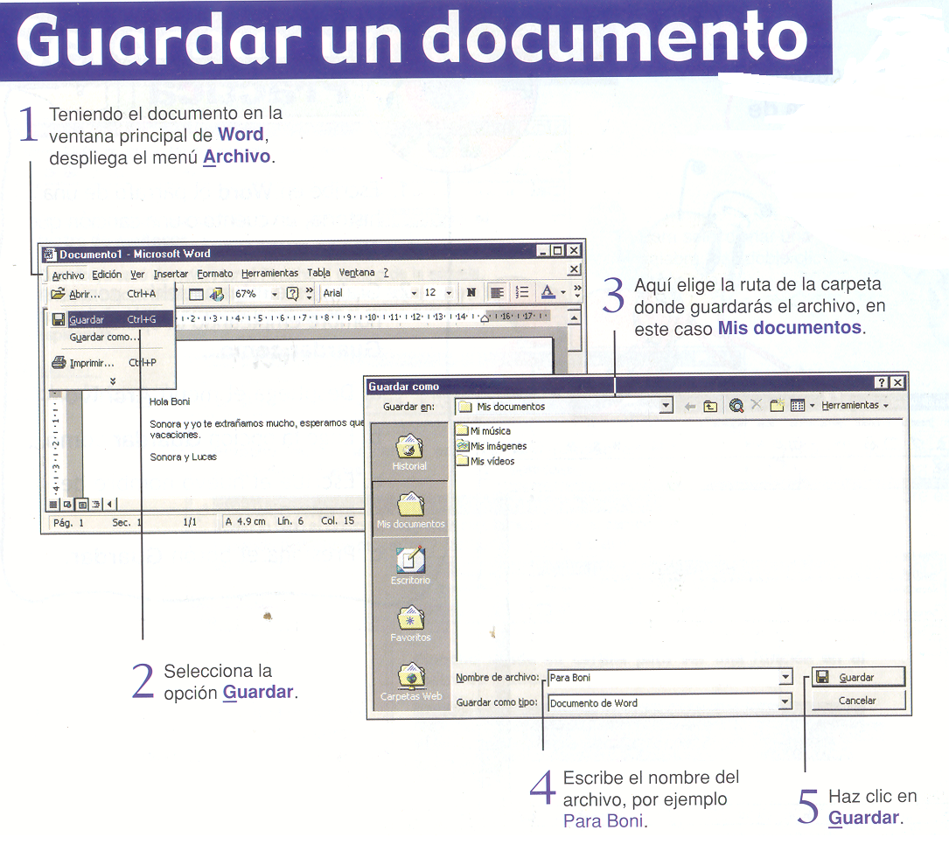

ACTIVIDAD

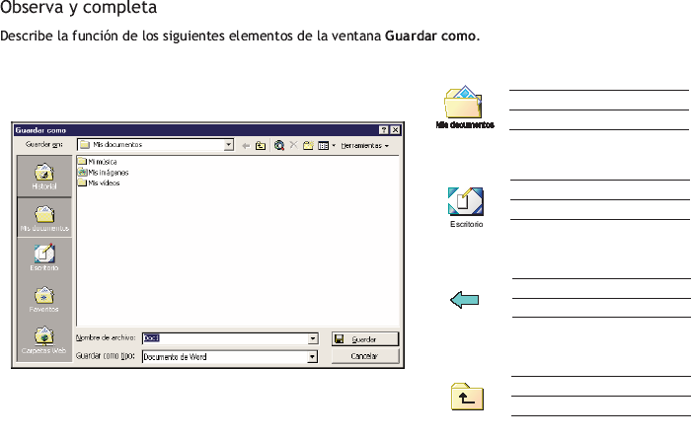

ACTIVIDAD
EXISTEN DISPOSITIVOS QUE PERMITEN GUARDAR LA INFORMACIÓN EN MEDIOS EXTERNOS (DISQUETTES, DISCOS DUROS O C.D.), PARA SU POSTERIOR RECUPERACIÓN.

EN PAPEL SILUETA; DIBUJA, RECORTA Y PEGA TRES DISPOSITIVOS DE ALMACENAMIENTO.

